Tarea Clase 3

Propuestas
1)
- a. Modificar el programa para que la frecuencia de parpadeo sea más rápida
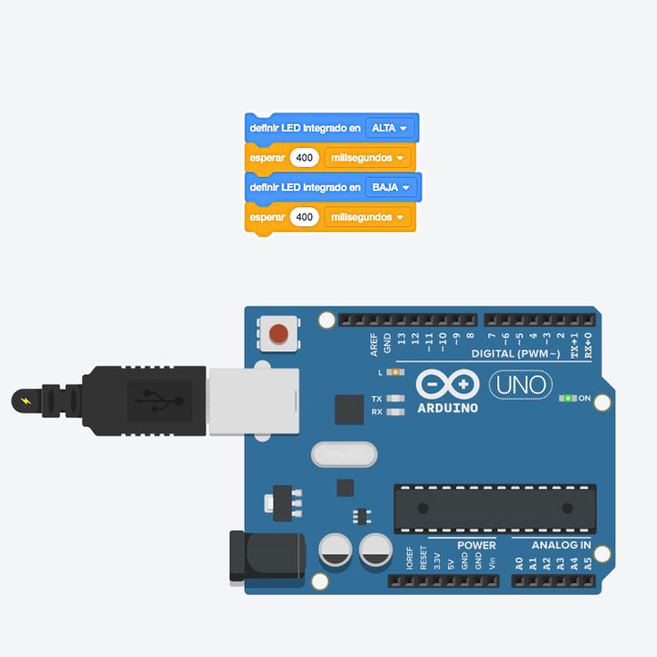

- b. Modificar el programa para que el tiempo de encendido sea mayor al de apagado.
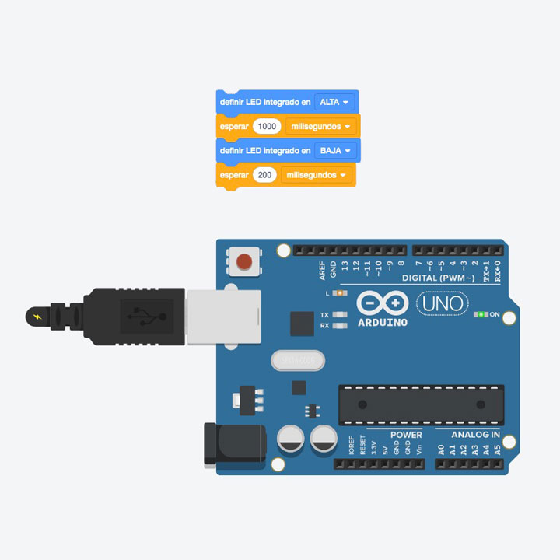

2) Codigo Morse
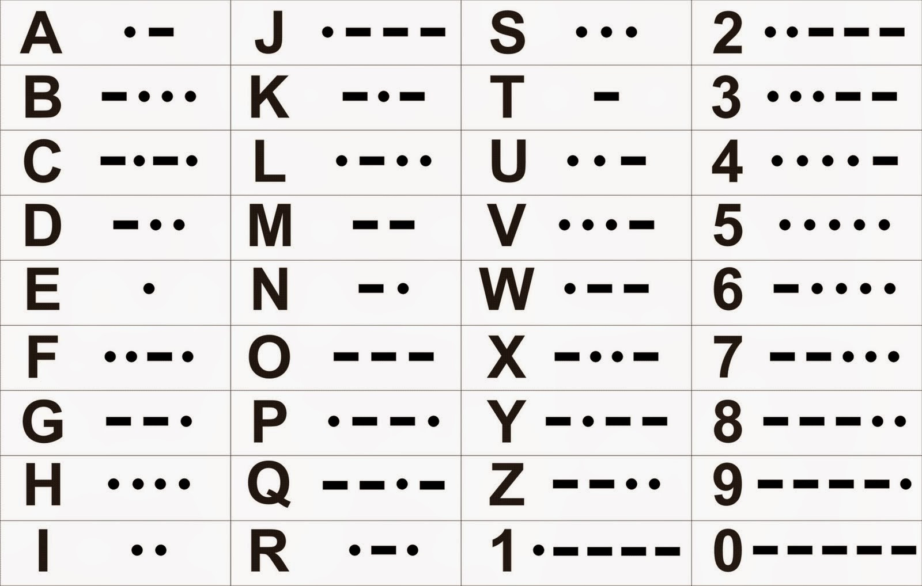
El famoso código permite generar y transmitir mensajes para que sean decodificados por la otra parte mediante la identificación de elementos llamados puntos y rayas. Estos son generados por la duración de un sonido o la duración de un pulso de luz.
a) Te propongo investigar un poco mas sobre la forma en que se generaban estos mensajes. Su “protocolo”.
Según Wikipedia, este es el protocolo del código morse:
La duración del punto es la mínima posible. Una raya tiene una duración de aproximadamente tres veces la del punto. Entre cada par de símbolos de una misma letra existe una ausencia de señal con duración aproximada a la de un punto. Entre las letras de una misma palabra, la ausencia es de aproximadamente tres puntos. Para la separación de palabras transmitidas el tiempo es de aproximadamente tres veces el de la raya.
En mi el ejercicio, programe los siguientes tiempos:

- El punto dura 200 milisegundos
- La raya dura 600 milisegundos
- El espacio entre letras dura 600 milisegundos. En este caso agregue un estado en baja de 400 milisegundos para separar las letras (200 del estado en baja del punto o raya anterior más 400 de este estado en baja: total 600 milisegundos de espacio entre palabras).
- El espacio entre palabras dura 1600 milisegundos. En este caso agregue un estado en baja de 1400 milisegundos para separar las palabras (200 del estado en baja del punto o raya anterior más 1400 de este estado en baja: total 1600 milisegundos de espacio entre palabras).

b) Generá un programa para que el LED INTEGRADO represente un mensaje de 3 palabras que vos elijas.
En un documento de Word o PDF pegá las imágenes de los 3 programas (1.A 1.B y 2B) y entrégalo en esta “TAREA”
Escribí en código morse la frase: quedate en casa
Este es el link al programa en Tinkercad: https://www.tinkercad.com/things/iNiSjEZyObz-clase-3-codigo-morse/editel?sharecode=8bkftuNTDPem3y0Y_FIAxEYEQ_imY3G4UoVOMurl0Ok
Este es el código del programa en el archivo .ino
void setup()
{
pinMode(13, OUTPUT);
}

void loop()
{
digitalWrite(13, HIGH);
delay(600); // Wait for 600 millisecond(s)
digitalWrite(13, LOW);
delay(200); // Wait for 200 millisecond(s)
digitalWrite(13, HIGH);
delay(600); // Wait for 600 millisecond(s)
digitalWrite(13, LOW);
delay(200); // Wait for 200 millisecond(s)
digitalWrite(13, HIGH);
delay(200); // Wait for 200 millisecond(s)
digitalWrite(13, LOW);
delay(200); // Wait for 200 millisecond(s)
digitalWrite(13, HIGH);
delay(600); // Wait for 600 millisecond(s)
digitalWrite(13, LOW);
delay(200); // Wait for 200 millisecond(s)
digitalWrite(13, LOW);
delay(400); // Wait for 400 millisecond(s)
digitalWrite(13, HIGH);
delay(200); // Wait for 200 millisecond(s)
digitalWrite(13, LOW);
delay(200); // Wait for 200 millisecond(s)
digitalWrite(13, HIGH);
delay(200); // Wait for 200 millisecond(s)
digitalWrite(13, LOW);
delay(200); // Wait for 200 millisecond(s)
digitalWrite(13, HIGH);
delay(600); // Wait for 600 millisecond(s)
digitalWrite(13, LOW);
delay(200); // Wait for 200 millisecond(s)
digitalWrite(13, LOW);
delay(400); // Wait for 400 millisecond(s)
digitalWrite(13, HIGH);
delay(200); // Wait for 200 millisecond(s)
digitalWrite(13, LOW);
delay(200); // Wait for 200 millisecond(s)
digitalWrite(13, LOW);
delay(400); // Wait for 400 millisecond(s)
digitalWrite(13, HIGH);
delay(600); // Wait for 600 millisecond(s)
digitalWrite(13, LOW);
delay(200); // Wait for 200 millisecond(s)
digitalWrite(13, HIGH);
delay(200); // Wait for 200 millisecond(s)
digitalWrite(13, LOW);
delay(200); // Wait for 200 millisecond(s)
digitalWrite(13, HIGH);
delay(200); // Wait for 200 millisecond(s)
digitalWrite(13, LOW);
delay(200); // Wait for 200 millisecond(s)
digitalWrite(13, LOW);
delay(400); // Wait for 400 millisecond(s)
digitalWrite(13, HIGH);
delay(200); // Wait for 200 millisecond(s)
digitalWrite(13, LOW);
delay(200); // Wait for 200 millisecond(s)
digitalWrite(13, HIGH);
delay(600); // Wait for 600 millisecond(s)
digitalWrite(13, LOW);
delay(200); // Wait for 200 millisecond(s)
digitalWrite(13, LOW);
delay(400); // Wait for 400 millisecond(s)
digitalWrite(13, HIGH);
delay(600); // Wait for 600 millisecond(s)
digitalWrite(13, LOW);
delay(200); // Wait for 200 millisecond(s)
digitalWrite(13, LOW);
delay(400); // Wait for 400 millisecond(s)
digitalWrite(13, HIGH);
delay(200); // Wait for 200 millisecond(s)
digitalWrite(13, LOW);
delay(200); // Wait for 200 millisecond(s)
digitalWrite(13, LOW);
delay(1600); // Wait for 1600 millisecond(s)
digitalWrite(13, HIGH);
delay(200); // Wait for 200 millisecond(s)
digitalWrite(13, LOW);
delay(200); // Wait for 200 millisecond(s)
digitalWrite(13, LOW);
delay(400); // Wait for 400 millisecond(s)
digitalWrite(13, HIGH);
delay(600); // Wait for 600 millisecond(s)
digitalWrite(13, LOW);
delay(200); // Wait for 200 millisecond(s)
digitalWrite(13, HIGH);
delay(200); // Wait for 200 millisecond(s)
digitalWrite(13, LOW);
delay(200); // Wait for 200 millisecond(s)
digitalWrite(13, LOW);
delay(1600); // Wait for 1600 millisecond(s)
digitalWrite(13, HIGH);
delay(600); // Wait for 600 millisecond(s)
digitalWrite(13, LOW);
delay(200); // Wait for 200 millisecond(s)
digitalWrite(13, HIGH);
delay(200); // Wait for 200 millisecond(s)
digitalWrite(13, LOW);
delay(200); // Wait for 200 millisecond(s)
digitalWrite(13, HIGH);
delay(600); // Wait for 600 millisecond(s)
digitalWrite(13, LOW);
delay(200); // Wait for 200 millisecond(s)
digitalWrite(13, HIGH);
delay(200); // Wait for 200 millisecond(s)
digitalWrite(13, LOW);
delay(200); // Wait for 200 millisecond(s)
digitalWrite(13, LOW);
delay(400); // Wait for 400 millisecond(s)
digitalWrite(13, HIGH);
delay(200); // Wait for 200 millisecond(s)
digitalWrite(13, LOW);
delay(200); // Wait for 200 millisecond(s)
digitalWrite(13, HIGH);
delay(600); // Wait for 600 millisecond(s)
digitalWrite(13, LOW);
delay(200); // Wait for 200 millisecond(s)
digitalWrite(13, LOW);
delay(400); // Wait for 400 millisecond(s)
digitalWrite(13, HIGH);
delay(200); // Wait for 200 millisecond(s)
digitalWrite(13, LOW);
delay(200); // Wait for 200 millisecond(s)
digitalWrite(13, HIGH);
delay(200); // Wait for 200 millisecond(s)
digitalWrite(13, LOW);
delay(200); // Wait for 200 millisecond(s)
digitalWrite(13, HIGH);
delay(200); // Wait for 200 millisecond(s)
digitalWrite(13, LOW);
delay(200); // Wait for 200 millisecond(s)
digitalWrite(13, LOW);
delay(400); // Wait for 400 millisecond(s)
digitalWrite(13, HIGH);
delay(200); // Wait for 200 millisecond(s)
digitalWrite(13, LOW);
delay(200); // Wait for 200 millisecond(s)
digitalWrite(13, HIGH);
delay(600); // Wait for 600 millisecond(s)
digitalWrite(13, LOW);
delay(200); // Wait for 200 millisecond(s)
digitalWrite(13, LOW);
delay(1600); // Wait for 1600 millisecond(s)
digitalWrite(13, HIGH);
delay(200); // Wait for 200 millisecond(s)
digitalWrite(13, LOW);
delay(200); // Wait for 200 millisecond(s)
digitalWrite(13, HIGH);
delay(600); // Wait for 600 millisecond(s)
digitalWrite(13, LOW);
delay(200); // Wait for 200 millisecond(s)
digitalWrite(13, HIGH);
delay(200); // Wait for 200 millisecond(s)
digitalWrite(13, LOW);
delay(200); // Wait for 200 millisecond(s)
digitalWrite(13, HIGH);
delay(600); // Wait for 600 millisecond(s)
digitalWrite(13, LOW);
delay(200); // Wait for 200 millisecond(s)
digitalWrite(13, HIGH);
delay(200); // Wait for 200 millisecond(s)
digitalWrite(13, LOW);
delay(200); // Wait for 200 millisecond(s)
digitalWrite(13, HIGH);
delay(600); // Wait for 600 millisecond(s)
digitalWrite(13, LOW);
delay(200); // Wait for 200 millisecond(s)
}

Al final del programa agregué el signo stop: –.–.–.
